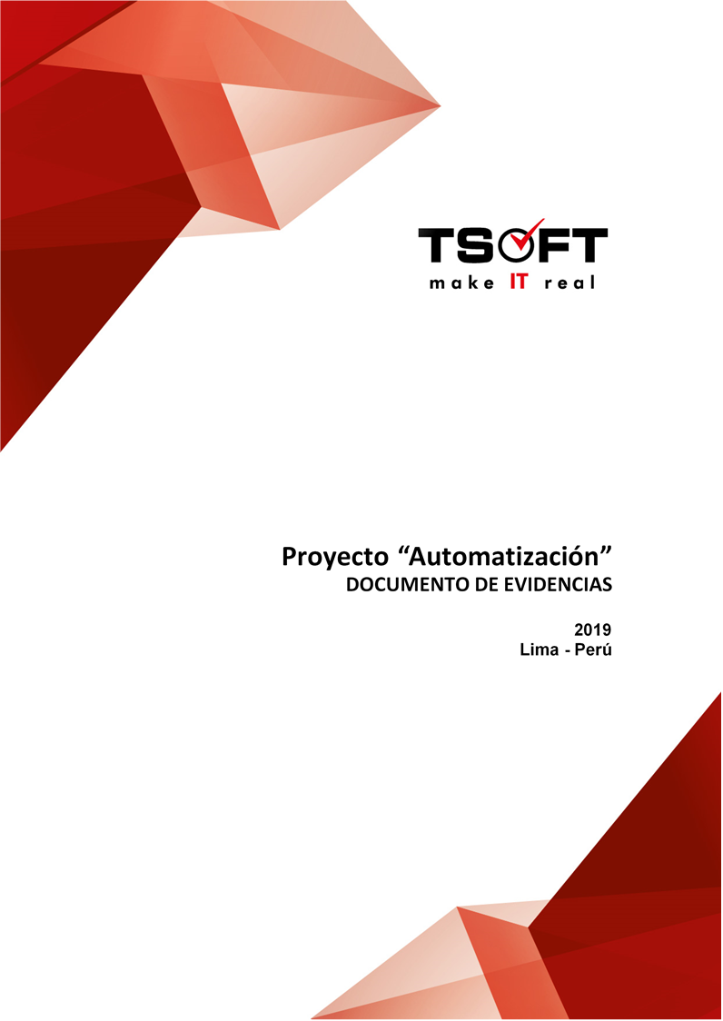  
Fecha : 13/04/2020, Hora : 05:19:17 | Se inició correctamente la página Mi Movistar con el token 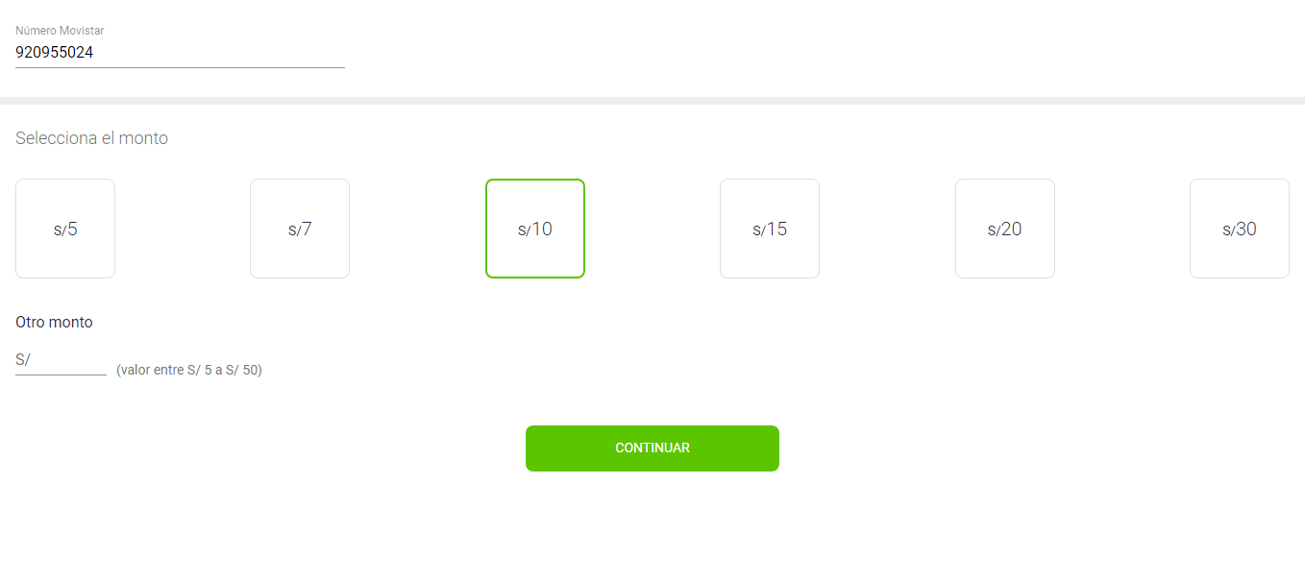  
Fecha : 13/04/2020, Hora : 05:19:19 | Se ingresó el monto en soles: S/5 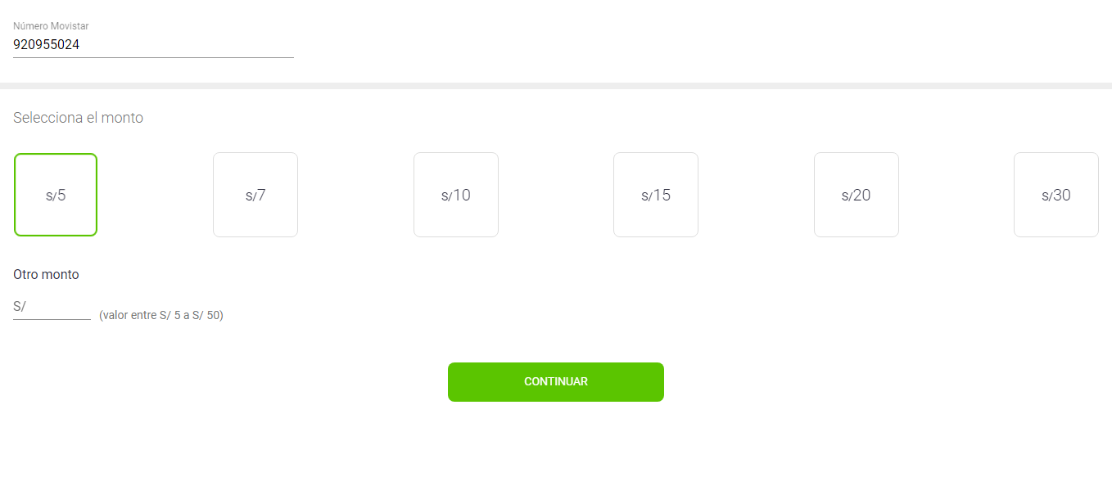  
Fecha : 13/04/2020, Hora : 05:19:19 | Se dió clic en el botón Continuar 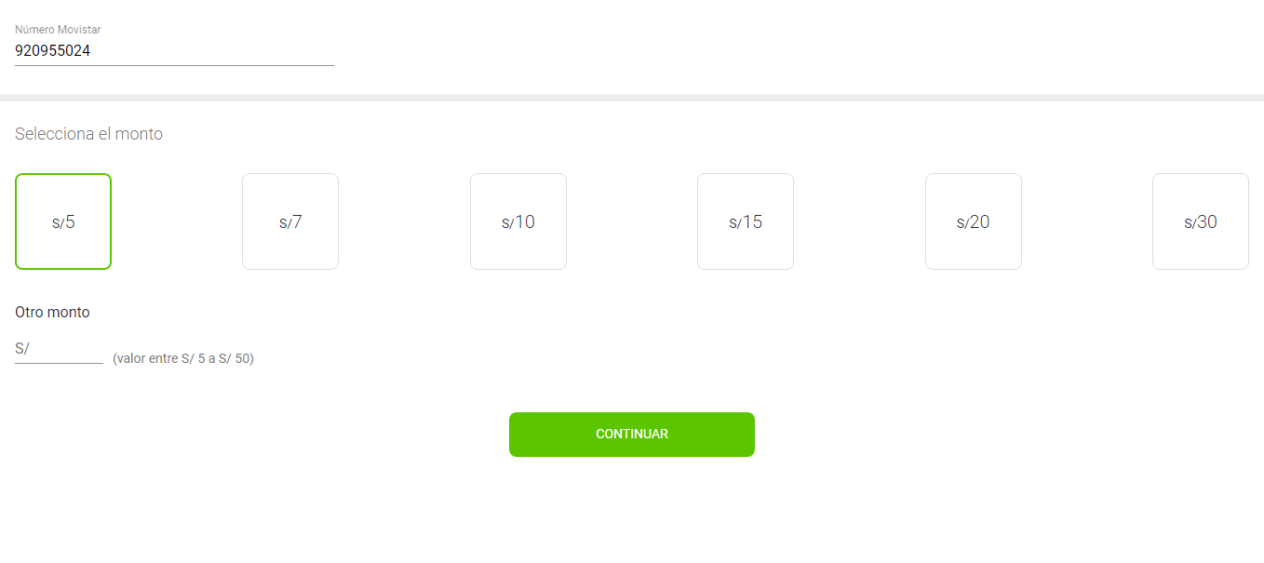  
Fecha : 13/04/2020, Hora : 05:19:30 | Se ingresa el correo: fiorellavargas04@gmail.comSe da clic en continuar 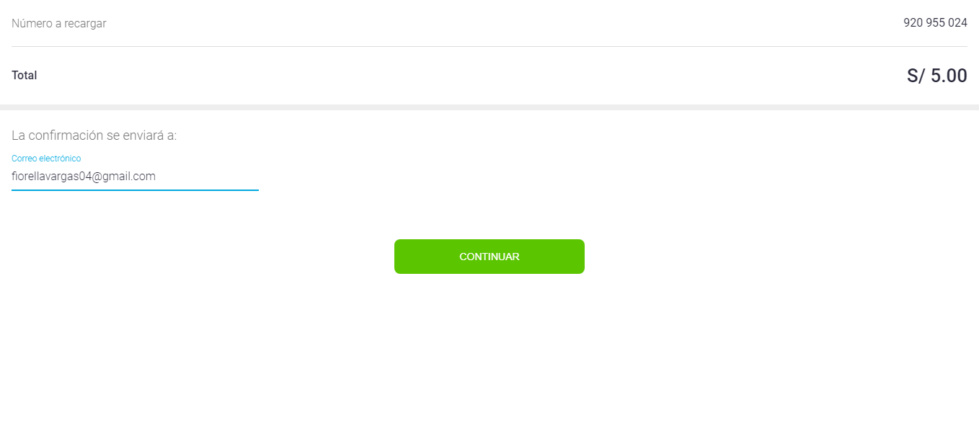  
Fecha : 13/04/2020, Hora : 05:19:52 | Tiempo de espera ha excedido 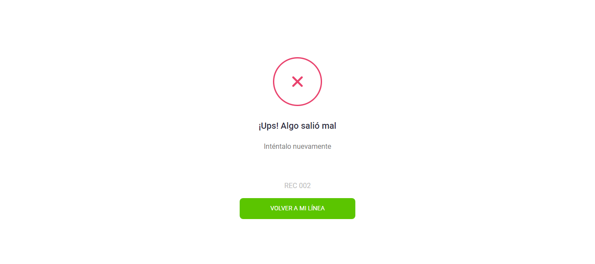  
Fecha : 13/04/2020, Hora : 05:20:23 | Tiempo de espera ha excedido   
Fecha : 13/04/2020, Hora : 05:20:53 | Tiempo de espera ha excedido 